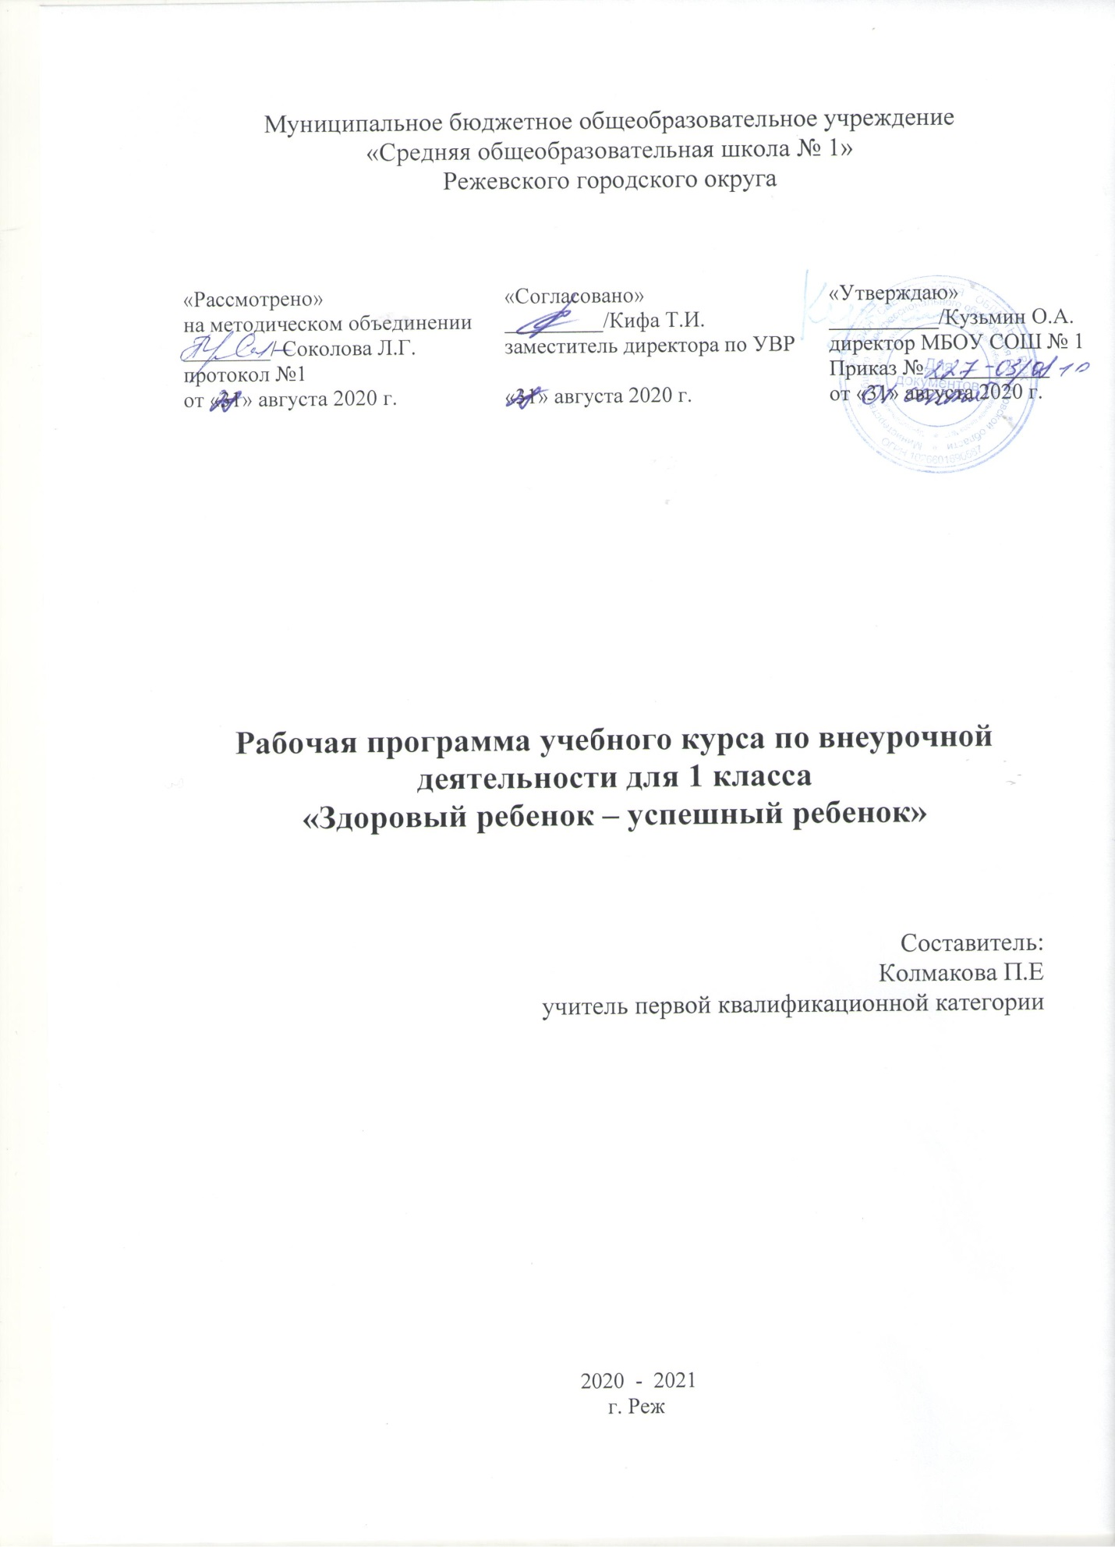

Пояснительная записка

Разработано на основе программы «135 уроков здоровья или школа докторов природы» (1-4 классы начальной школы). Авторы: Обухова Л.А., Лемяскина Н.А., Жиренко О.Е.
Здоровье — один из важнейших компонентов человеческого благополучия, счастья, одно из неотъемлемых прав человека, одно из условий успешного социального и экономического развития любой страны. Именно здоровье людей должно служить главной «визитной карточкой» страны. Если мы не будем заботиться о своем здоровье, у нас не будет будущего. Будущие нашей страны — счастливые дети. Лучший способ сделать детей счастливыми — сделать их здоровыми! Поэтому важно с раннего детства прививать навыки здорового образа жизни.
А отчего зависит наше здоровье? Лишь на 8–10 % от медицины, на 20 % от наследственности, на 20 % от внешней среды, а на 50 % определяется образом жизни человека. Всем нам хочется видеть детей здоровыми, жизнерадостными, счастливыми. Как сделать, чтобы ребёнок жил в ладу с самим собой, с окружающим миром? Секрет этой гармонии прост: здоровый образ жизни. Он включает в себя и поддержание физического здоровья, и отсутствие вредных привычек, и стремление оказать помощь тем, кто в ней нуждается. Здоровый образ жизни не занимает пока первое место среди всех потребностей и ценностей человека в нашем обществе. Но в современных условиях проблема сохранения здоровья подрастающего поколения чрезвычайно важна в связи с резким снижением процента здоровых детей, увеличением числа имеющих хронические заболевания, неврозы.
В Федеральном государственном стандарте начального общего образования отмечается, что на ступени начального общего образования необходимо осуществлять педагогическую деятельность по укреплению физического и духовного здоровья обучающихся. Выпускник начальной школы должен соблюдать определенные правила здорового и безопасного для себя и окружающих образа жизни.
Программа «Уроки здоровья» (далее программа) представляет собой комплекс знаний, установок, личностных ориентиров и норм поведения, обеспечивающих сохранение и укрепление физического, психического, социального здоровья младших школьников. Ведь начальное общее образование является одной из ценностных составляющих, которая способствует познавательному и эмоциональному развитию ребенка и достижению планируемых результатов. Благодаря обучению по этой программе у детей появляется желание заботиться о своем здоровье, относиться к нему как к ценности, придерживаться здорового питания, заниматься физической культурой и спортом, соблюдать рекомендуемый врачами режим дня, снижать влияние негативных факторов и рисков на свое здоровье. Также формируются умение не попадать в ситуации, наносящие вред здоровью; потребность безбоязненно обращаться к врачу по любым вопросам, связанным с особенностями роста и развития, состояния здоровья; готовность самостоятельно поддерживать свое здоровье на основе использования навыков личной гигиены.
Данная программа предназначена для работы с детьми 10–11 лет и направлена на организацию образовательного процесса по формированию культуры здорового образа жизни младшего школьника. Обучение по программе рассчитано на четыре учебных года, по одному занятию в неделю. Также программа является значимой для эмоционально-творческого развития младших школьников. Базовыми в образовательной концепции стали ценности жизни и здоровья.
Организация занятий по программе исключает критику, негативные оценки, прямое указание на ошибки школьников, и предусматривает подчеркивание положительных действий школьника, его возможностей и способностей. Созданию атмосферы доброжелательности способствуют некоторые игры и упражнения, направленные на выявление, передачу и восприятие положительной информации.
Занятия рассчитаны на 1 час в неделю, в общей сложности –33 ч в учебный год.
Цели программы:
- создание благоприятных условий, обеспечивающих возможность сохранения здоровья;
- формирование необходимых знаний, умений и навыков, способствующих поддержанию здорового и безопасного образа жизни;
- использование полученных знаний в практике с целью улучшения состояния собственного здоровья.
Задачи программы:
- формирование у детей и их родителей ответственного отношения к здоровому и безопасному образу жизни;
- сохранение и укрепление здоровья детей младшего школьного возраста;
- воспитание полезных привычек и пропаганда физической культуры, спорта, туризма в семье.
Работа по данной программе строится на принципах гуманистической педагогики и психологии, выраженных правилом трех П: понимание, принятие, признание. Учет индивидуальных особенностей, уважение к ребенку, к процессу и результатам его деятельности, комплексный подход, систематичность и последовательность, интеграция, наглядность – важные принципы реализации программы.
Цели и задачи достигаются через средства и методы обучения:
Рассказ, беседа, иллюстрации, игры, информационно-коммуникативные технологии, групповая работа, практическая работа, индивидуальный подход к ребенку, исследовательские проекты (организация опроса среди сверстников для изучения вредных привычек в начальной школе); творческие проекты – санитарные бюллетени о здоровом образе жизни.
Результатами практической деятельности по программе формирования здорового и безопасного образа жизни можно считать следующие:
- Повышение уровня информированности учащихся о здоровом образе жизни.
- Повышение функциональных возможностей организма обучающихся. Развитие физического потенциала школьников.
- Повышение приоритета здорового образа жизни.
- Повышение мотивации к двигательной деятельности, здоровому образу жизни.
Ожидаемые результаты
Высокая степень интереса младших школьников к содержанию занятий. Обучающиеся должны уметь распознавать и анализировать опасные для здоровья ситуации, прогнозировать последствия и находить выход из них; а также здоровый физически, психически, нравственно, адекватно оценивающий свое место и предназначение в жизни выпускник начальной школы.
Изучив программу, учащиеся будут знать:
Биологические основы жизнедеятельности организма человека и составляющие здорового образа жизни.
Способы сохранения и укрепления здоровья.
Факторы, разрушающие здоровье и мероприятия по их устранению.
Основные приемы и методы психической релаксации.
Изучив программу, учащиеся будут уметь:
Давать научно-обоснованные рекомендации по ведению здорового образа жизни.
Правильно распределять время в соответствии с внешними обстоятельствами и состоянием здоровья.
Соблюдать правила личной гигиены.
Применять приемы и методы психической релаксации.
Применять способы восстановления умственной и физической работоспособности человека.

Планируемые результаты освоения программы
«Здоровый ребенок – успешный ребенок»
В процессе обучения и воспитания собственных установок, потребностей в значимой мотивации на соблюдение норм и правил здорового образа жизни, культуры здоровья у обучающихся формируются познавательные, личностные, регулятивные, коммуникативные универсальные учебные действия.
Личностными результатами программы внеурочной деятельности по спортивно-оздоровительному направлению является формирование следующих компетенций:
- Определять и высказывать под руководством учителя самые простые и общие для всех людей правила поведения при сотрудничестве (этические нормы);
- В предложенных педагогом ситуациях общения и сотрудничества, опираясь на общие для всех простые правила поведения, делать выбор, при поддержке других участников группы и педагога, как поступить.
Метапредметными результатами программы внеурочной деятельности является формирование следующих универсальных учебных действий (УУД):
Регулятивные УУД:
- Определять и формулировать цель деятельности на занятиях с помощью учителя.
- Проговаривать последовательность действий на занятии.
- Учить высказывать своё предположение (версию), учить работать по предложенному учителем плану.
- Средством формирования этих действий служит технология проблемного диалога на этапе изучения нового материала.
- Учиться совместно с учителем и другими учениками давать эмоциональную оценку деятельности класса на занятиях.
- Средством формирования этих действий служит технология оценивания образовательных достижений (учебных успехов).
- Уметь организовывать здоровьесберегающую жизнедеятельность (режим дня, утренняя зарядка, оздоровительные мероприятия, подвижные игры и т. д.).
Познавательные УУД:
- Добывать новые знания: находить ответы на вопросы, используя учебник, свой жизненный опыт и информацию, полученную на уроке.
- Перерабатывать полученную информацию: делать выводы в результате совместной работы всего класса.
- Преобразовывать информацию из одной формы в другую: составлять рассказы на основе простейших моделей (предметных, рисунков, схематических рисунков, схем); находить и формулировать решение задачи с помощью простейших моделей (предметных, рисунков, схематических рисунков).
Коммуникативные УУД:
- Умение донести свою позицию до других: оформлять свою мысль в устной и письменной речи (на уровне одного предложения или небольшого текста).
- Слушать и понимать речь других.
- Средством формирования этих действий служит технология проблемного диалога (побуждающий и подводящий диалог).
- Совместно договариваться о правилах общения и поведения в школе и следовать им.
- Учиться выполнять различные роли в группе (лидера, исполнителя, критика).
- Средством формирования этих действий служит организация работы в парах и малых группах.
- Привлечение родителей к совместной деятельности.
Компетенции, которые должны освоить занимающиеся в процессе реализации программы внеурочной деятельности.
- составлять индивидуальный режим дня и соблюдать его;
- выполнять физические упражнения для развития физических навыков;
- различать “полезные” и “вредные” продукты;
- использовать средства профилактики ОРЗ, ОРВИ, клещевой энцефалит;
- определять благоприятные факторы воздействующие на здоровье;
- заботиться о своем здоровье;
- находить выход из ситуаций, связанных с употреблением алкоголя, наркотиков, сигарет;
- применять коммуникативные и презентационные навыки;
- использовать навыки элементарной исследовательской деятельности в своей работе;
- оказывать первую медицинскую помощь при кровотечении, удушении, утоплении, обморожении, ожоге, травмах, тепловом и солнечном ударах;
- находить выход из стрессовых ситуаций;
- принимать разумные решения по поводу личного здоровья, а также сохранения и улучшения безопасной и здоровой среды обитания;
- адекватно оценивать своё поведение в жизненных ситуациях;
- отвечать за свои поступки;
- отстаивать свою нравственную позицию в ситуации выбора.
В результате реализации программы внеурочной деятельности по формированию культуры здоровья у обучающихся развиваются группы качеств: отношение к самому себе, отношение к другим людям, отношение к вещам, отношение к окружающему миру. Благодаря тому, что содержание данной программы раскрывает все стороны здоровья, обучающиеся будут демонстрировать такие качества личности как: товарищество, уважение к старшим, доброта, честность, трудолюбие, бережливость, дисциплинированность, соблюдение порядка, любознательность, любовь к прекрасному, стремление быть сильным и ловким.

КАЛЕНДАРНО-ТЕМАТИЧЕСКОЕ ПЛАНИРОВАНИЕ 1 КЛАСС

№ | Тема | К-во часов | По плану | Дата проведения
 | Разучивание русских народных игр «Кот и мышь», «Коршун» | 1 | 04.09.20 | 04.09.20
 | Беседа о пользе завтрака. | 1 | 11.09.20 | 11.09.20
 | Разучивание игр с мячом. | 1 | 18.09.20 | 18.09.20
 | Овощи на твоем столе. | 1 | 25.09.20 | 25.09.20
 | Разучивание игр с прыжками. | 1 | 02.09.20 | 02.09.20
 | Фрукты – лучшие пробукты. | 1 | 16.10.20 | 16.10.20
 | Разучивание игр с мячом. | 1 | 23.10.20 | 23.10.20
 | Как оказать первую помощь при порезе, ушибе. | 1
 | Разучивание игр с бегом. | 1
 | Разучивание игр – эстафет. | 1
 | Релаксационные упражнения для снятия напряжения. | 1
 | Разучивание игр с мячом. | 1
 | Полезные и вредные привычки. | 1
 | Играя подружись с бегом. | 1
 | Что нужно знать и уметь, чтобы никогда не болеть. | 1
 | Большая круговая эстафета. «Осторожно – тонкий дед!» «Осторожно гололед!». | 1
 | Помоги себе сам. | 1
 | Игры – эстафеты. | 1
 | Вредные привычки. | 1
 | Игра с бегом. | 1
 | Разучивание сюжетных игр. | 1
 | Приемы массажа и самомассажа. | 1
 | Разучивание игр с мячом. | 1
 | Ниркотические и токсичные вещества. Их вред. | 1
 | Мой веселый звонкий мяч! | 1
 | Помоги себе сам! | 1
 | Разучивание игр с бегом. | 1
 | Оказание первой помощи. | 1
 | Разучиванию сюжетных игр. | 1
 | Вред от алкоголя. | 1
 | Разучивание игр с бегом. | 1
 | Помоги себе сам. | 1
 | Оказание первой помощи. | 1

Учебно-методическое обеспечение
1. Обухова Л.А., Лемяскина Н.А., Жиренко О.Е. 135 уроков здоровья или школа докторов природы. М., ВАКО, 2013.

